Gym Ana 走行データ解析レポート
速度推定とセンサー軸の物理整合性評価
対象版 旧推定器ログ
作成日 2026年9月20日
解析対象 gym-ana-2026-09-13T04-44-31-036Z.csv

モトジムカーナ走行計測 PWA

解析結論
このログの速度推定値は実速度として使用できない。START直後の速度が11.157 km/hで、18 ms後に3.816 km/h増加している。この変化には約6.00 Gが必要だが、記録前後Gは0.2069 Gである。
左右Gは全サンプルで0.0687 G以上となり、静止判定しきい値0.040 Gを一度も下回らない。端末取付角、重力混入、前後軸判定の問題が速度ゼロ復帰を妨げた可能性が高い。
ログにはGPS速度、動画、既知距離がないため、実速度に対する誤差は算定できない。本レポートはログ内部の物理整合性を評価する。

解析対象
項目 | 内容
ファイル | gym-ana-2026-09-13T04-44-31-036Z.csv
SHA 256 | 5359017C3B2B7C3CF0CF5501748BB97700A9EA4A72BB3A895C0D8AA13C611406
形式 | GPS融合修正前のイベントとサンプルCSV
サンプル | 204件
記録時間 | 3.406秒
平均周期 | 16.95 ms 約59.01 Hz

データ品質
指標 | 値 | 評価
サンプル数 | 204 | 短時間だが時系列評価は可能
サンプリング周波数 | 59.01 Hz | IMU処理に十分
同一タイムスタンプ | 2組 | 時間差0の組は微分計算から除外
欠損速度 | 0件 | 列欠損なし
GPS列 | なし | 実速度誤差は評価不可
confidence | 70から100 % | 統計的信頼区間ではない

基本統計
指標 | 最小 | 平均 | 最大 | 標準偏差
推定速度 km/h | 11.157 | 17.174 | 19.694 | 1.176
前後G | -0.0434 | 0.0282 | 0.2069 | 0.0343
左右G | 0.0687 | 0.1509 | 0.3526 | 0.0380
バンク角 deg | 3.12 | 5.237 | 7.15 | 0.831
ヨーレート deg/s | -16.25 | 0.422 | 18.95 | 4.349

速度時系列
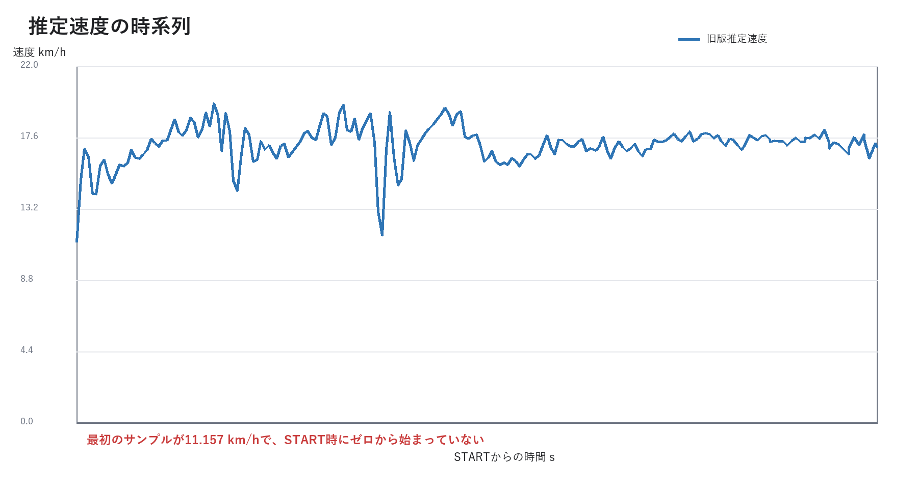
図1 旧版推定速度の時系列
最初のサンプルはtime_msがマイナス1 msで、速度は11.157 km/hである。STARTイベントは6 ms、速度11.16 km/hで記録されている。発進待ち中に増えた速度状態がSTART時に引き継がれたと判断する。

加速度時系列
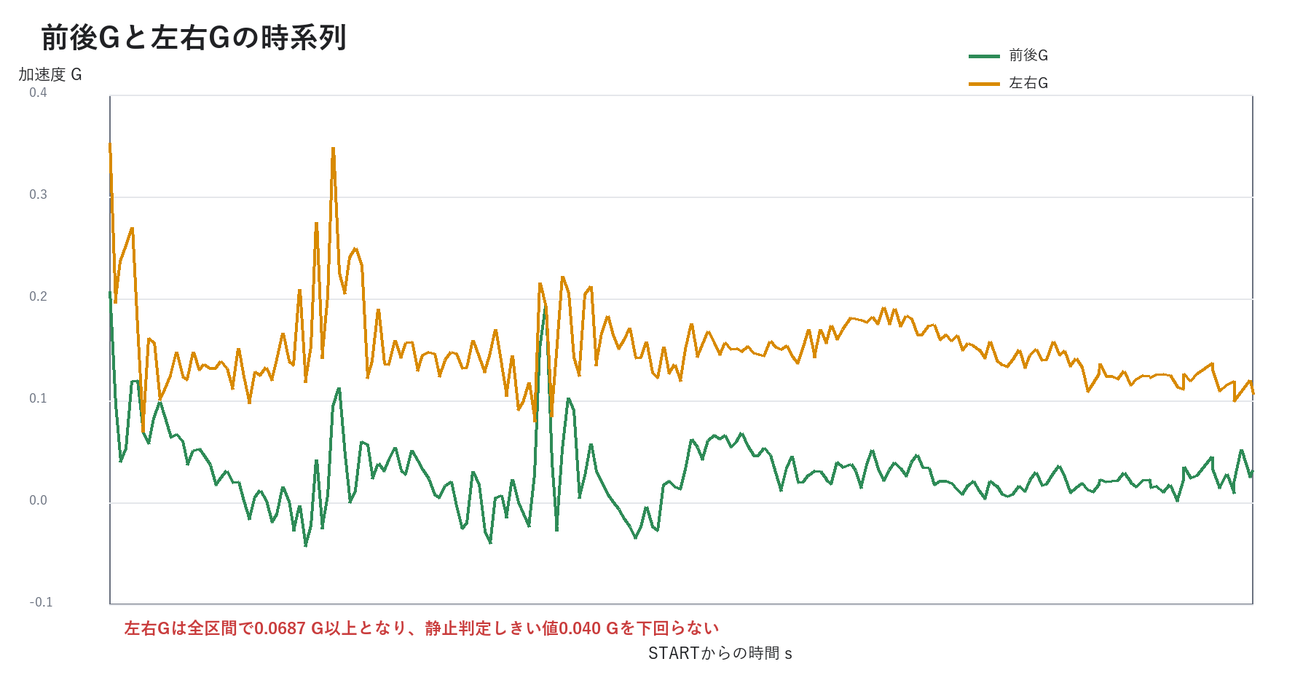
図2 前後Gと左右Gの比較
左右G平均は0.1509 Gで、前後G平均0.0282 Gの約5.4倍である。左右Gは全区間で正値となり、最小値も0.0687 Gである。

速度の物理整合性
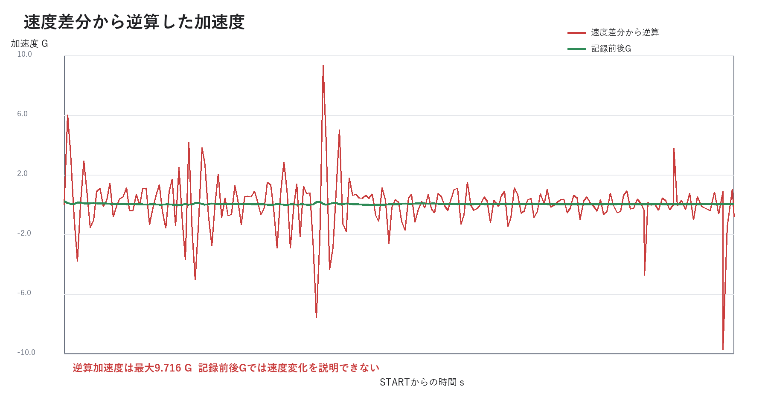
図3 速度差分から逆算した加速度と記録前後G
最初の18 msで速度は3.816 km/h増えた。速度差1.060 m/sを0.018秒で割ると58.9 m/s2となり、約6.00 Gに相当する。記録前後Gの0.2069 Gでは説明できない。
指標 | 結果
速度差分から逆算した絶対G最大 | 9.716 G
絶対G 95パーセンタイル | 3.817 G
1ステップ速度残差RMSE | 0.952 km/h
1ステップ最大絶対残差 | 5.186 km/h

分散指標
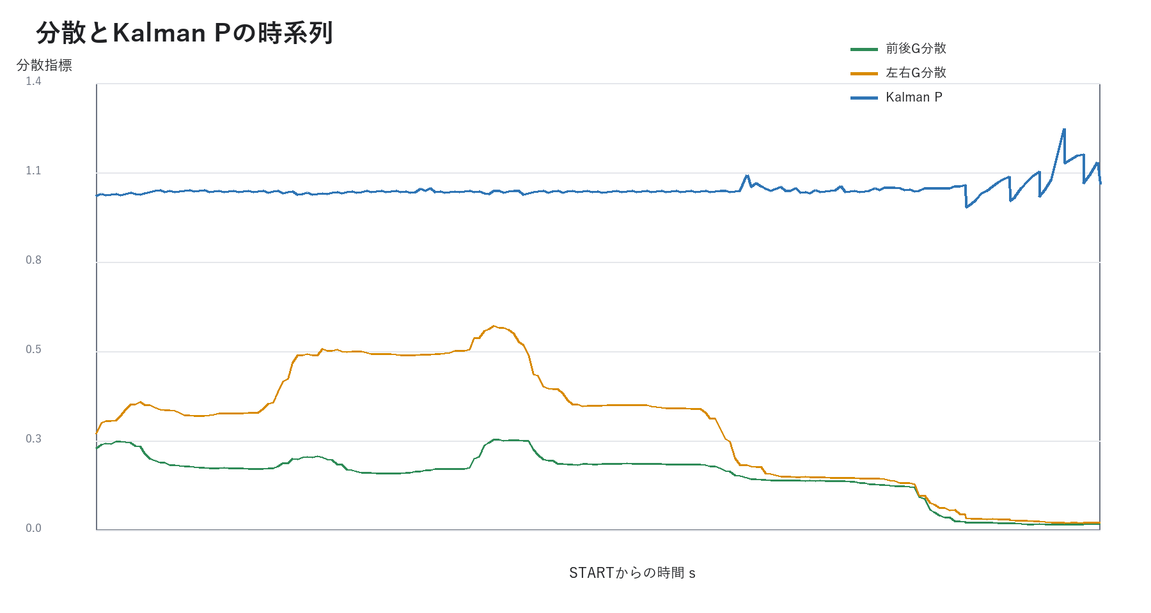
図4 G分散とKalman P
Kalman Pは0.974424から1.211929の範囲にある。旧版では状態式と共分散結合が一致しておらず、観測更新が速度へ過大に伝播した。現行版は状態を5要素へ整理し、状態遷移式とヤコビアンを一致させた。

イベント評価
イベント | 件数 | 評価
ARM | 12 | 同じ発進待ちが重複記録されている
START | 1 | 6 ms 速度11.16 km/h
STOP | 1 | Sensor OFFによる停止
SAVE | 1 | STOP直後に保存

STOP時の推定速度は16.99 km/h、前後Gは0.032 G、左右Gは0.106 Gである。停止理由はセンサ停止で、自動停止条件による停止ではない。

原因と修正内容
観測 | 原因候補 | 現行版の対策 | 再試験
START時11.157 km/h | 発進待ち速度の持越し | START時に速度と関連共分散をゼロ化 | 必要
18 msで3.816 km/h変化 | 状態式と共分散結合の不整合 | 5状態EKFへ整理しヤコビアンを一致 | 必要
左右G平均0.1509 G | 取付角 重力 軸選択 | 4秒補正と3D車体軸投影 | 必要
停止時16.989 km/h | 静止条件不成立 絶対速度なし | 3D補正 ZUPT GPS速度観測 | 必要
ARM 12件 | Auto ON重複 | armed中の重複処理を抑制 | 必要

本ログは修正前に取得された。表の対策はコードと自動試験で確認したが、実走条件での有効性は次回ログで確認する。

次回試験
- 公開版を再読み込みし、GPSと補正カードを確認する。
- iPhoneを車体へ固定してSensor ONを押し、補正完了まで4秒以上静止する。
- GPS精度20 m以下を目安に待つ。
- 静止、20 m以上の直線発進、一定速、制動、完全停止を最低3回記録する。
- 左右旋回を同程度に実施する。
- 各走行のJSONとCSVを出力する。
評価項目 | 暫定合格基準
START直前速度 | 0.0 km/h
静止10秒後速度 | 0.0 km/hを維持
静止前後G平均 | 絶対値0.03 G以下
静止左右G平均 | 絶対値0.03 G以下
直進時左右G平均 | 絶対値0.05 G以下を目安
START検出遅延 | 動画基準150 ms以内を目標
STOP検出遅延 | 完全停止後1.5秒以内
GPS速度との差 | GPS精度20 m以下でRMSE 3 km/h以下を暫定目標

解析上の制約
- 記録時間は3.406秒で、通常のジムカーナ1走行より短い。
- GPS速度と位置がなく、絶対速度精度を評価できない。
- 取付方向と走行内容の記録がなく、左右Gの原因を一意に特定できない。
- STOPはSensor OFF操作で、自動停止性能を評価できない。
- 8月10日のCSVは旧デモ形式のため統計解析から除外した。

